Energia solare diretta

I primi esperimenti sono dedicati allo studio di come l'energia che il sole ci fornisce, sotto forma di radiazione elettromagnetica, possa essere utilizzate in maniera diretta, attraverso una sola conversione in una forma di energia utilizzabile. In particolare studieremo la trasformazioni da energia solare in energia elettrica, tramite l'effetto fotoelettrico..

Pannelli solari fotovoltaici

Un metodo di utilizzo diretto dell'energia solare consiste nello sfruttare l'effetto fotoelettrico, per cui un fotone che incide su un metallo, se ha sufficiente energia, riesce a strappare un elettrone dalla sua orbita attorno all'atomo. Se, al posto di un semplice metallo, si utilizzano due strati di semiconduttore drogati uno P e uno N, allora il campo elettrico presente nella giunzione P-N permette di "accumulare" gli elettroni liberati, creando una differenza di potenziale utilizzabile da un carico generico.
Per affrontare in modo proficuo gli esperimenti proposti di seguito è necessario conoscere le basi dei circuiti elettrici e dei concetti relativi (tensione, corrente, resistenza, ecc.) ed, i temi riguardanti l'effetto fotoelettrico e le proprietà dei semiconduttori.

Esperimento 1: Caratteristiche elettriche ed efficienza di una cella fotovoltaica

Collegando tra loro in serie più celle si hanno tensioni più elevate, mentre se vengono collegate in parallelo si possono ottenere maggiori correnti massime.
In quest'esperimento si studieranno le proprietà elettriche delle celle fotovoltaiche, ovvero la tensione che una cella presenta ai suoi capi quando viene illuminata, sotto differenti carichi resistivi, e la corrente che circola nel circuito così realizzato. L'efficienza della cella fotovoltaica è definita come:

dove Pin è la potenza totale della radiazione luminosa che incide sulla cella, mentre Pout è la potenza elettrica massima prodotta dalla cella stessa.
È possibile ricavare il valore di Pin dalla misura della corrente di cortocircuito che è proporzionale ai fotoni incidenti, ovvero:

dove A è l'area utile delle celle solari e F una costante di proporzionalità. Normalmente i costruttori di celle fotovoltaiche forniscono il valore di corrente di cortocircuito, Iccstandard, per una densità superficiale di potenza di 1000 W/m2, che rappresenta circa il valor medio dell'illuminamento solare in estate al livello del mare, e per una temperatura operativa della cella di 25°C. La costante di proporzionalità sarà, quindi:

Apparati necessari

- Un pannello a celle fotovoltaiche.
- Una lampada da tavolo almeno da 100 Watt.
- Un gruppo di resistori, o una cassetta di resistori o un potenziometro, in modo da avere almeno dieci differenti valori di resistenza, compreso il cortocircuito (R=0) e il circuito aperto (R = ∞).
- Tre cavetti con terminali "a banana".
- Un amperometro, con precisione minima del millesimo di ampere
- Un voltmetro, con precisione minima del millesimo di volt

Procedimento

- Collegate il pannello a celle fotovoltaiche, i resistori o il potenziometro e i sensori, utilizzando i cavetti con terminali "a banana", così come mostrato in figura 1
- Posizionate l'apparato sul piano di lavoro
- Posizionate la lampada in modo che la testa portalampada sia a una distanza di una cinquantina di centimetri dal pannello fotovoltaico, in modo che il pannello stesso non si scaldi eccessivamente. Se viene utilizzata una lampada da più di 100 Watt è necessario aumentare la distanza lampada-pannello (ad esempio 90 cm per una lampada da 300 Watt e 110 cm per una lampada da 500 W). Inoltre la lampada deve venire posizionata verticalmente e inclinata in modo che il pannello sia illuminato in modo il più possibile uniforme (i pannelli normalmente sono inclinati di 45° rispetto alla loro basetta).

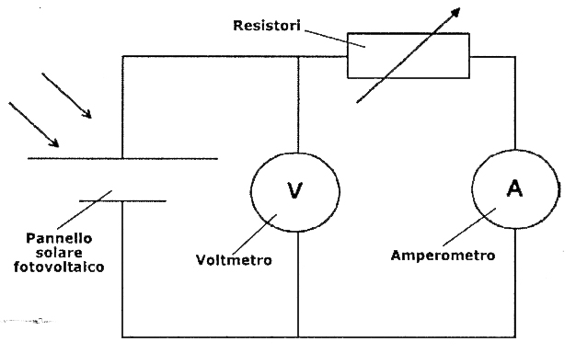

Fig. 1: Diagramma descrittivo del circuito da realizzare per l'esperimento descritto

- Predisponete l'amperometro per le misurazioni, collegandolo in serie al circuito comprendente pannello solare e resistore, in modo da misurare la corrente totale che percorre il circuito. Selezionate la scala in modo da visualizzare tre cifre decimali.
- Predisponete il voltmetro per le misurazioni, collegandolo in parallelo al pannello fotovoltaico, in modo da misurare la differenza di potenziale ai suoi capi. Selezionate la scala per la visualizzazione di tre cifre decimali.
- Accendete la lampada e attendete almeno 10 minuti prima di cominciare le misure, in modo che la cella raggiunga una temperatura di equilibrio con l'ambiente, riscaldato dalla lampada.
- Selezionate un valore di resistenza e attendete almeno trenta secondi, per stabilizzare la lettura. Attenzione: utilizzando il cortocircuito non attendete mai più di 30-40 secondi, per evitare di danneggiare il pannello stesso.
- Memorizzate i valori rilevati dal voltmetro e dell'amperometro, riportandoli su una tabella.
- Tornate al punto 7, selezionando un differente valore di resistenza. Prendete misure per un totale di almeno dieci valori di resistenza diversi.
- Terminate la raccolta dei dati e, se non prevedete di compiere altre misurazioni in questa sessione, spegnete la lampada

Discussione

La tabella 1 qui riportata mostra i valori di tensione e di corrente misurati, con potenza risultante, per dieci differenti carichi resistivi:

Risulta evidente che, utilizzando un maggior numero di valori differenti di resistenza, si otterranno informazioni più accurate sull'andamento delle quantità elettriche in oggetto di studio.
Il grafico di figura 2 mostra l'andamento della corrente circolante, in funzione della differenza di potenziale: é importante notare che il pannello solare viene illuminato in modo costante e, quindi, le variazioni di tensione e corrente dipendono solo dal cambiamento di resistenza posta in circuito con il pannello stesso.
In questo grafico la potenza fornita (V´I) è data dai rettangoli formati nel piano cartesiano dai differenti valori di tensione e corrente: il rettangolo tracciato in figura è quello di area massima e quindi i corrispondenti valori di tensione e corrente forniscono la massima potenza: tale punto viene chiamato Maximum Power Point (MPP). Nel caso illustrato risulta V=1,834 V, I=0.170 A e P=0,311 W.

R (Ohm) | V (Volt) | I (Ampere) | P (Watt)
Infinito | 1,947 | 0,000 | 0,000
330,00 | 1,936 | 0,010 | 0,019
100,00 | 1,929 | 0,020 | 0,039
33,00 | 1,907 | 0,050 | 0,096
10,00 | 1,834 | 0,170 | 0,311
3,30 | 0,713 | 0,179 | 0,128
1,00 | 0,220 | 0,182 | 0,040
0,33 | 0,168 | 0,184 | 0,031
0,10 | 0,038 | 0,185 | 0,007
0,00 | 0,021 | 0,187 | 0,004

Tab. 1: differenza di potenziale elettrico e corrente, e relativa potenza, generati da un pannello fotovoltaico, sottoposto ad un'illuminazione costante e con differenti carichi resistivi collegati.

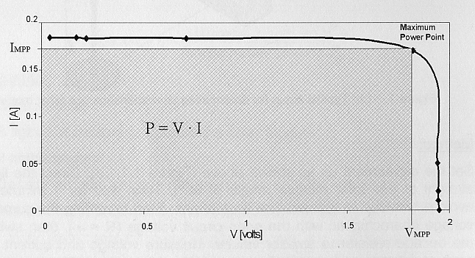

Fig. 2: Grafico che mostra l'andamento della corrente in funzione della differenza di potenziale elettrico, relativo ai dati della Tabella 1. Il carico corrispondente alla maggior potenza generata è, in questo caso, di 10 W.

L'efficienza di una cella solare fotovoltaica policristallina varia, normalmente, tra il 12% e il 14%.

